268 группа/Технологические процессы изготовления деталей
1. Проработать материал и написать конспект по теме "Базирование и базы в машиностроении"
2. Зарисовать схемы базирования

Базы в машиностроении

Установление конструкторских и технологических баз
Базой называют поверхность, совокупность поверхностей, ось, точку детали или сборочной единицы, по отношению к которым ориентируются другие детали изделия или поверхности детали, обрабатываемые или собираемые на данной операции.
По своему назначению базы подразделяются на: конструкторские, технологические и измерительные.
Конструкторской базой называют поверхность детали, относительно которой конструктором задаются расстояния до других поверхностей. Эти базы подразделяют на основные и вспомогательные.
Основной называется база относительно которой конструктором задаётся расположение поверхностей, определяющих положение самой детали в изделии, вспомогательной — положение присоединяемой детали относительно данной. Вспомогательных баз может быть несколько.
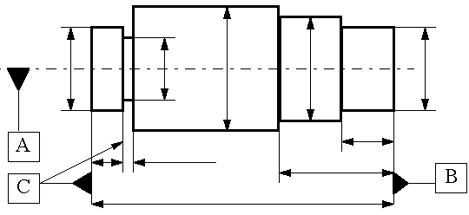
Рисунок 1 - Конструкторские базы А — основная, В и С — вспомогательные.
Технологической базой называют поверхность, определяющую положение детали в приспособлении в процессе её изготовления.
Измерительной базой называют поверхность детали, относительно которой производится контроль полученных размеров, которой определяется положение детали в измерительном приспособлении.
Определение этих баз необходимо для того, чтобы в дальнейшем, при проектировании технологической оснастки соблюсти главный принцип ориентации заготовки в приспособлении — совмещение конструкторской и технологической баз.

Базирование заготовок
Основным правилом базирования заготовок в приспособлениях является правило 6-ти точек.
Как известно из теоретической механики, требуемое положение твёрдого тела относительно трёхмерной системы координат может быть задано наложением на него шести двусторонних связей (степеней свободы), лишающих тело трех перемещений вдоль осей Ох, Оу и Oz и трёх поворотов вокруг этих осей.
При установке заготовки в приспособление необходимо, чтобы установочные элементы приспособления лишали деталь 6-ти степеней свободы.
Наложение двусторонних связей достигается соприкосновением базовых поверхностей тела (заготовки) с базирующими поверхностями других тел (приспособления) и приложением силового замыкания для обеспечения необходимого контакта.
Для повышения точности изготовления деталей необходимо стремиться к тому, чтобы конструкторские и технологические базы представляли собой одни и те же поверхности — принцип совмещения баз. Если эти базы не совпадают возникает погрешность базирования — несоответствие получаемых размеров заданным.

Основные схемы базирования.
При базировании по правилу шести точек заготовка устанавливается в приспособлении на шесть опорных точек. Нижняя поверхность заготовки (выбирается как правило наибольшего размера) устанавливается на 3 точки и является установочной поверхностью. Боковая поверхность с двумя опорными точками является направляющей поверхностью, для которой выбирают поверхность наибольшей протяжённости. Поверхность с одной опорной точкой является опорной поверхностью.
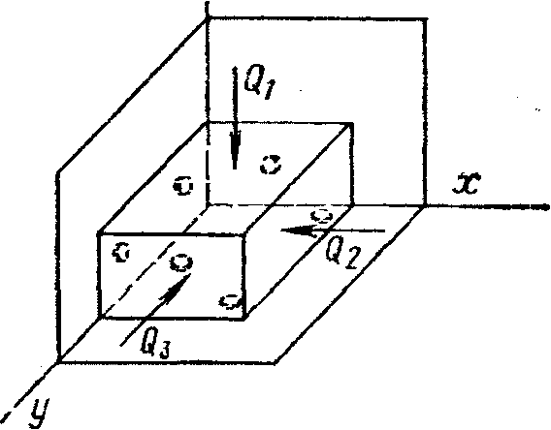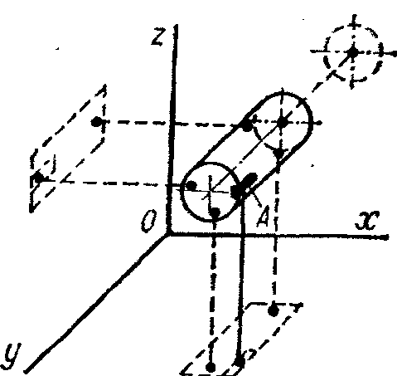
Рис.1. Схемы базирования призматических и цилиндрических заготовок.
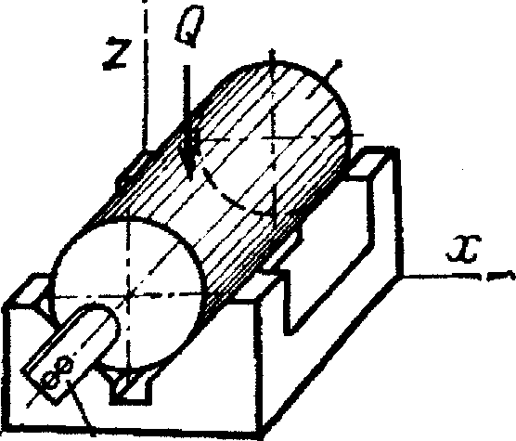
Рис.2. Установка длинной цилиндрической заготовки в приспособлении.
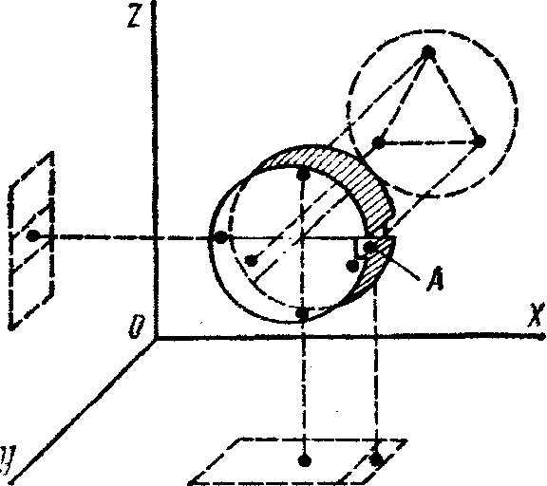
Рис.3. Схема базирования коротких цилиндрических заготовок.

